Государственное бюджетное общеобразовательное учреждение лицей № 101
Выборгского района Санкт-Петербурга

Конкурс «Педагогические секреты»

Эссе «Нужна только любовь»

Выполнила:
Социальный педагог ГБОУ Лицей № 101
Светлана Игоревна Дворянинова

Санкт-Петербург
2024 год

Волею судеб, я, социальный педагог одного из петербургских лицеев, стала временно исполняющим обязанности классного руководителя первого класса. Задача стояла не из простых – не только наладить образовательный процесс (в этом мне помогали и оказывали всяческую поддержку опытные педагоги), но и сплотить, и наладить отношения в ученическом коллективе, направить его в русло сотрудничества и сотворчества. Об этом меня попросили сами родители, сетующие, что многие ребята даже не знают имен друг друга.
Казалось, что само провидение помогает мне: время моего руководства пришлось аккурат на самые обильные праздничными датами дни – с 19 февраля по 22 марта 2024 года. За это небольшой период мы подготовили и провели немало мероприятий: поздравление мальчиков и пап с Днем Защитника Отечества, девочек и мам с Международным женским днем, мастер-класс по росписи пряников, написание писем бойцам на передовую, участие в «Прощании с Азбукой», знакомство и запись в библиотеку и получение первых книг, совместный поход с родителями в кинотеатр и посещение кафе... Апогеем всего стал «Фестиваль талантов» перед самым началом весенних каникул, участвуя в котором родители и ребята проявили и продемонстрировали свои творческие способности.
А между всеми этими событиями мы успевали учиться, узнавать новое об уже известном. Ребята познакомились с Буквицей. Плакат с описанием образов и значений букв славянского алфавита вывесила на доске в классе. На уроках ИЗО рисовали на Масленицу солнце и блины под игру на гуслях и рассказ о славянских традициях празднования. На уроках музыки вместе пели под гитару все песни, которые знали по мультфильмам... Конечно, участвовали в олимпиадах, занимали призовые места, обязательно чествовали победителей перед всем классом аплодисментами. Угощались «вкусняшками» на дни рождения - поздравляли именинников выходом на середину класса и личными добрыми пожеланиями, а на переменах водили хороводы под пение «Каравай-каравай», что стало нашей традицией поздравления. Вместе играли в «Ручеек» и «Колечко-колечко», в игры с воздушными шарами. Проведение игр на перемене явилось отличной альтернативой бесцельной беготне и стремлению поиграть в телефоне. Во время походов на завтраки и обеды учились ходить строевым шагом.
Все события в обязательном порядке фотографировала и присылала после уроков в чат родителям. Большое значение в установлении доброжелательных взаимоотношений в коллективе имеет верно выстроенное взаимодействие с родителями. Поэтому буквально каждый день в чате я коротко описывала основыне события, присылала фотографии и короткие видео. Родители узнавали, как себя проявляют их дети в лицее (им, конечно, приятно понаблюдать за поведением своих детей). Детям же останутся на память фотографии не только значимых событий, но и повседневной школьной жизни, о которой так приятно вспоминать по прошествии многих лет, перебирая детские фото.
Подготовка к знаменательному «Фестивалю талантов» началась примерно за пять дней до события. Мною изначально была определена концепция мероприятия не конкурсного характера, а именно как концерт-демонстрация способностей и умений ребят. На этом концерте учащиеся-одноклассники поделятся друг с другом своими достижениями, умениями, поближе узнают друг друга. Родителей попросила присылать фотографии и видео увлечений их детей, работы, выступления, а желающих попросила подготовить концертные номера для «живого» выступления. В итоге были получены фото - и видеоматериалы на полтора часа (при условии их демонстрации в исходном виде). Еще около десяти человек вызвались представить сольные номера. Изначальная идея провести фестиваль на одном уроке рухнула. Стало ясно, что нужно быстро передумывать сценарий и распределить онлайн и живые выступления на два урока. Задумка была в следующем: в первом отделении фестиваля каждый из учащихся (их 31 человек) выходил перед классом, ему вручался букет из воздушных шаров (шары с чупа-чупсом были подготовлены накануне), затем он на фоне демонстрации на экране его работ рассказывал о своем хобби. За время его полутораминутного выступления я делала фото для будущего ролика. Весь контент заранее распределила по именным папкам для оперативного включения.
Сказать, что ребята и я были удивлены, поражены и восхищены – не сказать ничего. Мы все были в неописуемом восторге и абсолютной радости от того разнообразия талантов, которые перед нами предстали. Мы увидели потрясающие рисунки, услышали чудесные вокальные выступления, насладились просмотром выступлений по фигурному катанию и синхронному плаванию, ушу, джиу-джитсу, декламированием стихотворений, чудесными вещицами из бисера, 3-D ручками и многим другим. Родители при подготовке материалов сами стали участниками творческого процесса, монтируя видеоролики из работ и выступлений своих детей, и оставили много теплых и благодарных слов о радостной подготовке к фестивалю.
Но истинным апогеем фестиваля стали «живые» выступления во втором отделении. Мы во весь голос подпевали чудесному солисту «Здравствуй, здравствуй, первый класс!», от души аплодировали выступлениям танцевального ансамбля в костюмах одуванчиков и сольным танцовщицам, одна из которых спонтанно вызвалась представить свой номер. Мы с нескрываемым интересом послушали лекцию о динозаврах и рассмотрели коллекцию этих удивительных животных. С раскрытыми ртами слушали, как наизусть рассказывают «Федорино горе». Нам даже посчастливилось услышать игру на виолончели и узнать от мамочки исполнительницы о том, что у каждого инструмента есть душа...
Радости не было предела. Все ребята получили сладкие презенты, подготовленные родительским комитетом. Мы, конечно, сделали общие фотографии, а на выходе из лицея каждый получил свой воздушный шар с леденцом и ушел в приподнятом настроении навстречу весенним каникулам!
Столько благодарностей от родителей, которые передавали впечатления своих детей, я не слышала. Такой вид концерта помог сделать родителей и членов их семей союзниками учителя, классного руководителя, а детей - друзьями.
На каникулах я понемногу собрала все материалы, которые мне были присланы с работами ребят, дополнила их фотографиями и видео с фестиваля, и смонтировала шестиминутный видеоролик, который, я уверена, станет доброй памятью для ребят и их родителей о первом классе – самой беззаботной поре всей их школьной жизни. А сделать это время радостным для ребят каждый из нас способен.
Нужна только любовь.

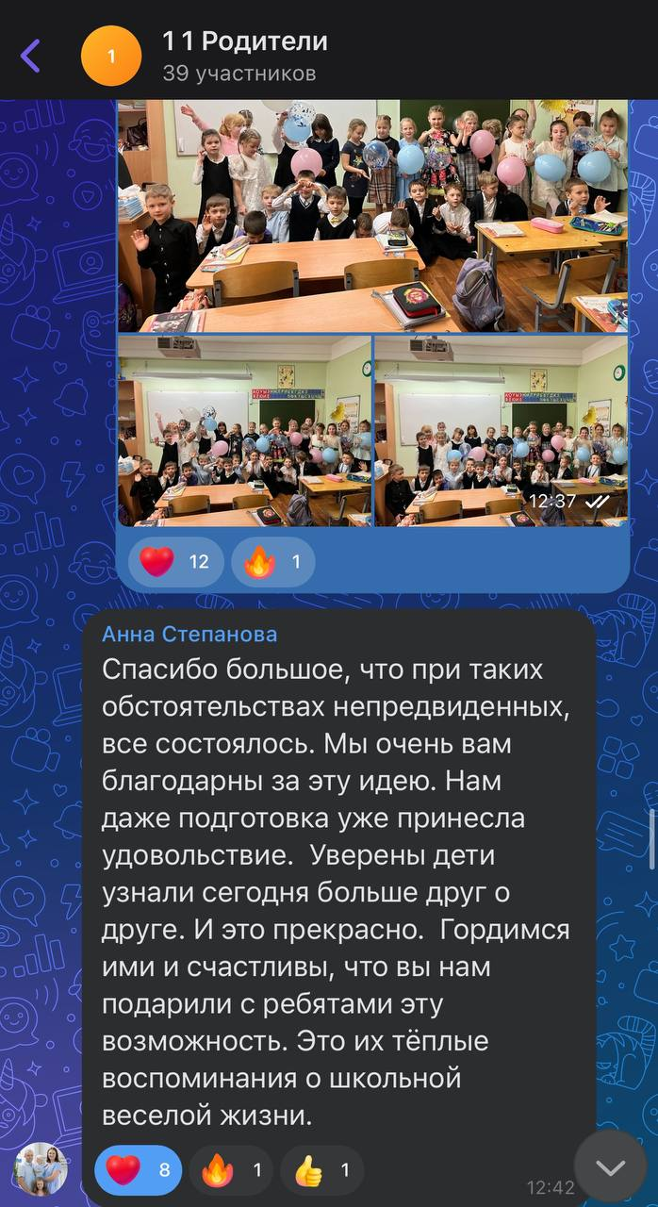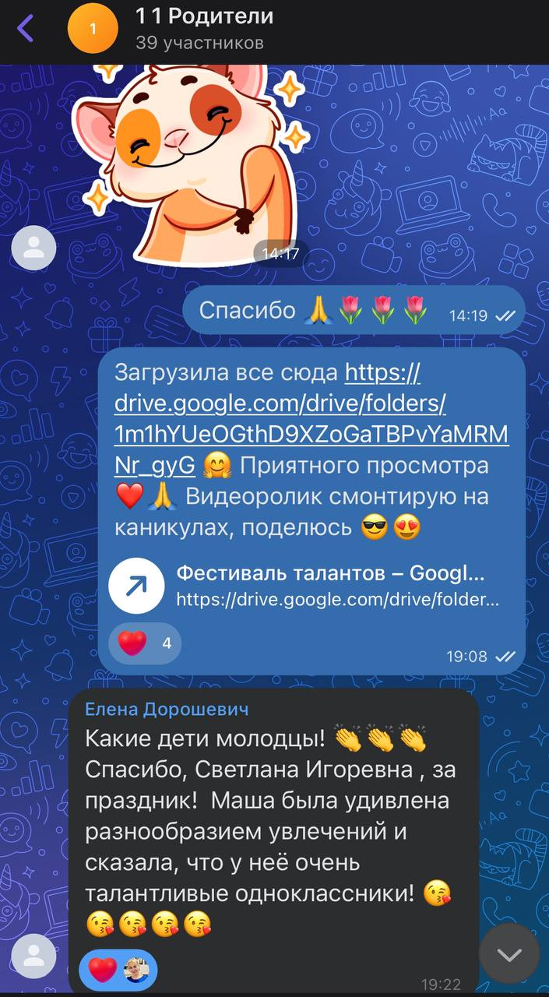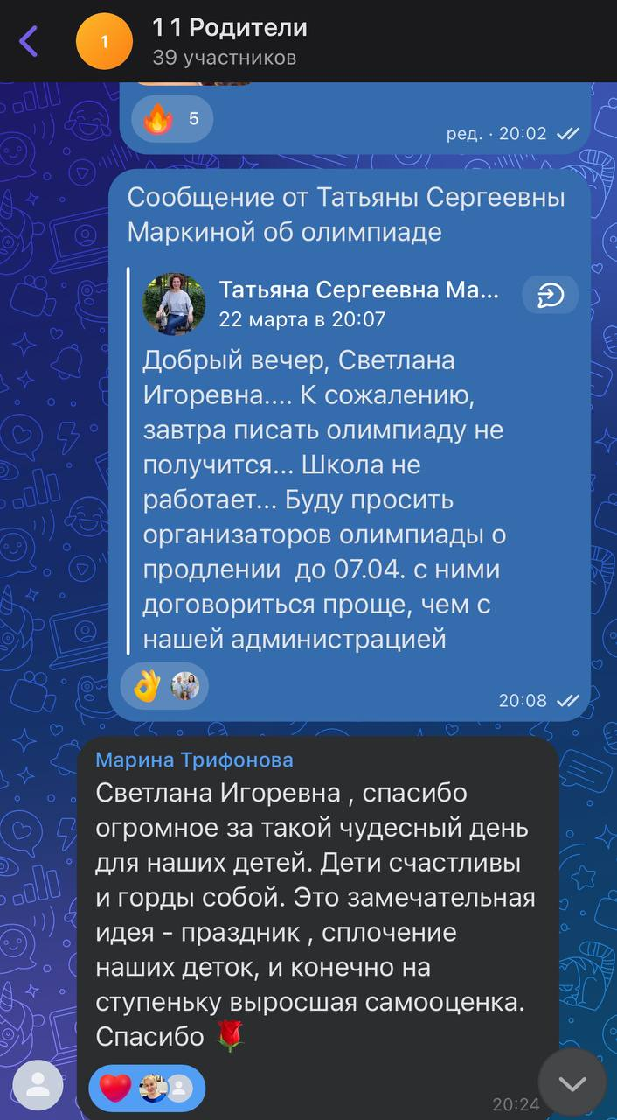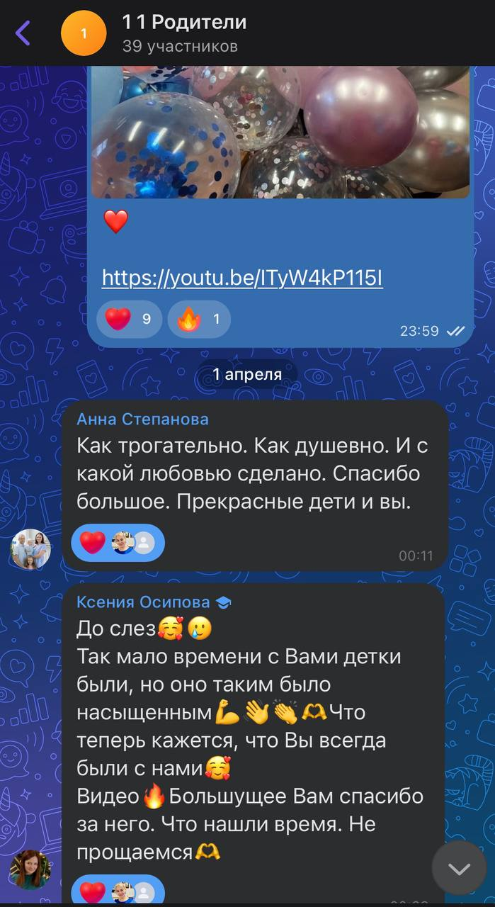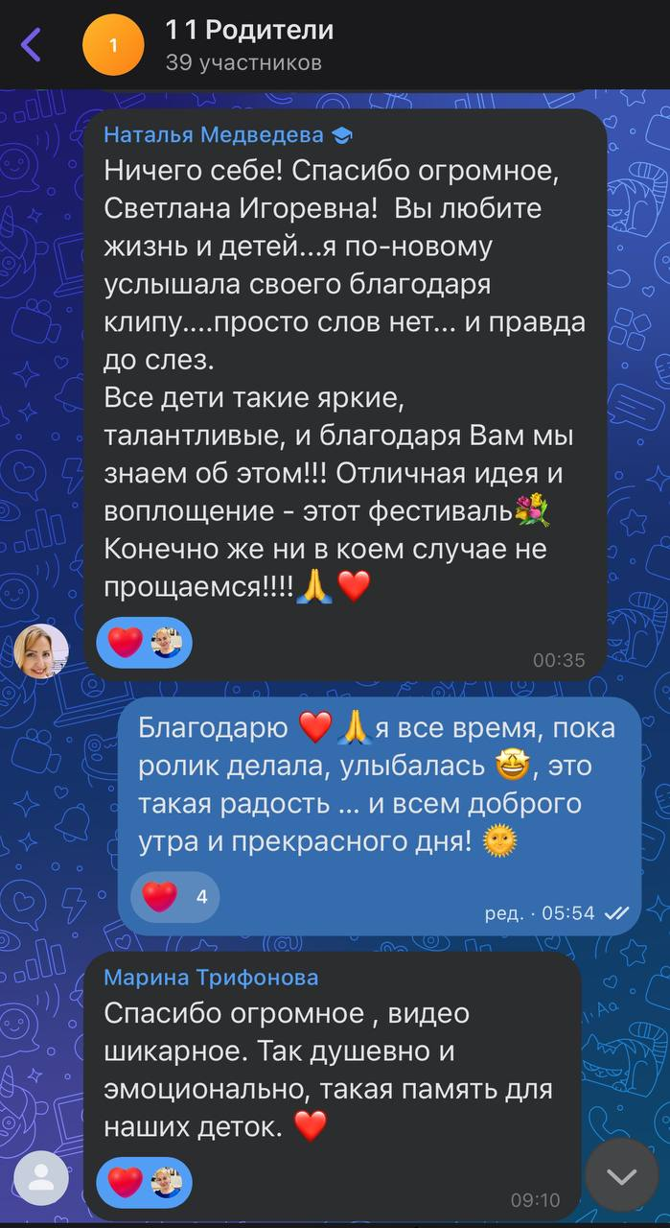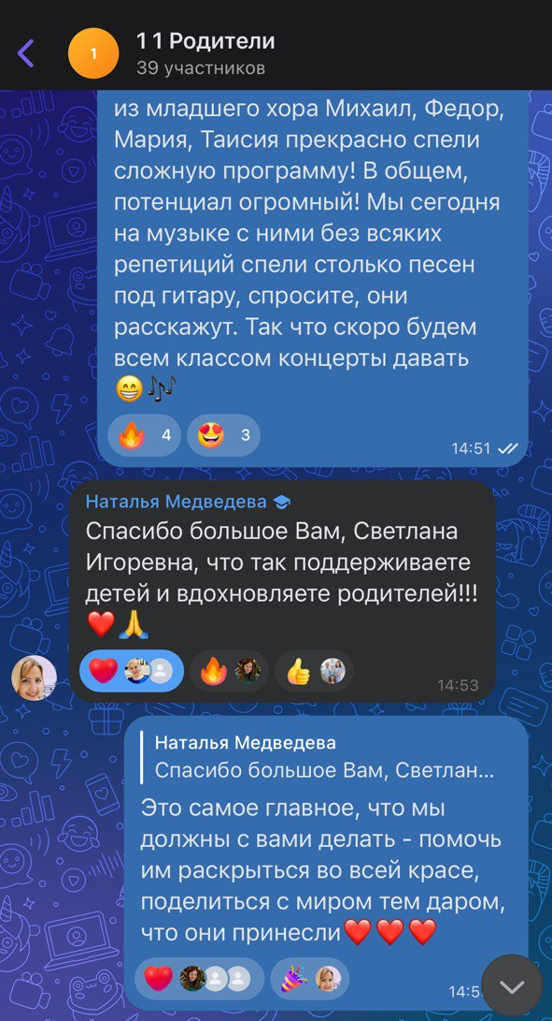

Ссылка на видеоролик «Фестиваль талантов»
https://xn--101-dddtrin3bt6c.xn--p1ai/novosti/nachalnoe-obrazovanie/festival-talantov-v-11-klasse-pod-rukovodstvom-si-dvoryaninovoy_20240322/

